Kedves Szülők!

Sajnos a kialakult járványügyi helyzet nem teszi lehetővé, hogy a szokásos módon tudjuk Önöket az óvodákban úgynevezett nyitott napon fogadni, hogy betekintést nyerjenek a mindennapi életünkbe. Ezzel együtt nagyon fontos számunkra, hogy informálni tudjuk a családokat a lehetőségekhez képest a helyzethez igazodó kommunikációs csatornán keresztül. Így minden óvodához kialakítottunk egy online kapcsolati rendszert. A rendszerre az alábbi linkeken keresztül lehet kapcsolódni, bejelentkezni egy online beszélgetésbe. Kérjük, hogy adataikat pontosan töltsék ki, és azt, hogy olyan családok regisztráljanak, akiknek még nem járt hozzánk gyermeke – megadva azoknak a szülőknek a lehetőséget, akik most fognak az intézménnyel, óvodai neveléssel megismerkedni. Szintén megkérjük Önöket, hogy az online ismerkedés időintervallumának behatároltsága érdekében olvassák el Házirendünket, az óvodákról készült ismertetőket, mert azokból már rengeteg információ megtudható.

Mindenkinek jó ismerkedést kívánok!

Köszönettel és üdvözlettel:
Katinszki Ildikó
intézményvezető

Lovas
https://forms.gle/wczTr41EywzGTxnZ6

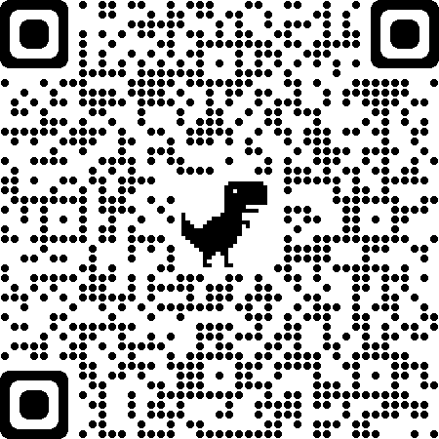

Nyárs

https://forms.gle/6etGPMbQ6Egm69FD6

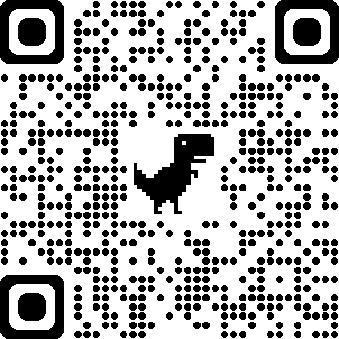

Mészáros

https://forms.gle/QWMPkyHjwpenVu5M7

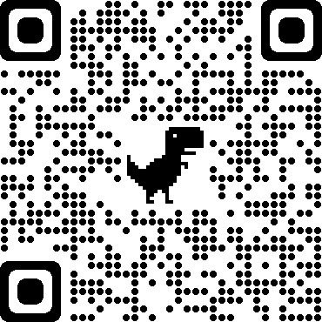

Tigris

https://forms.gle/fuSLKVVToQZesgaX8

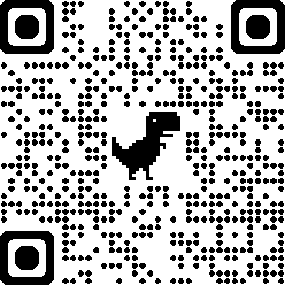

Iskola

https://forms.gle/UPBLuwDgcDe8tv3e6

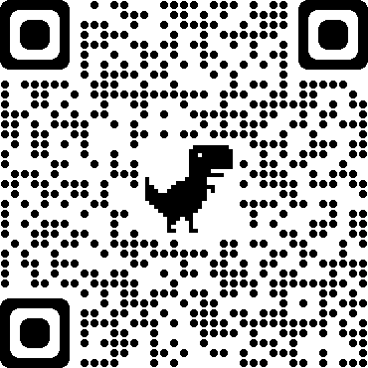

Toldy

https://forms.gle/NSA2r6b4iTZg6KX59

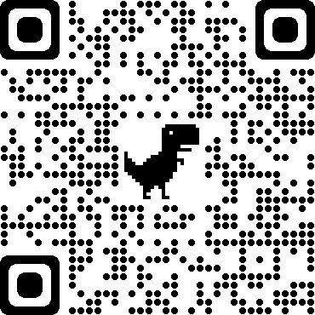

Dísz tér

https://forms.gle/GEjJzGzDuyBCdY6B6

